**DIRECCIÓN GENERAL ADJUNTA DE ESTRATEGIA TECNOLÓGICA (DGAET)**

Control Electrónico de Contraprestaciones / CONEC II

Especificación de Caso de Uso

9045 - Consultar Instrumento Operacional

Versión 1.0

Fecha: 20/12/2016

Contenido

1. Histórico de Cambios 4

2. Introducción Consultar Instrumento Operacional. 5

3. Funcionalidad del Sistema: Consultar Instrumento Operacional. 5

3.1. Breve Descripción. 5

3.2. Contribución a los Requerimientos. 5

4. Diagrama de la Funcionalidad del Sistema 5

5. Actores Involucrados 6

6. Diagrama de Actividades 6

7. Precondiciones 7

7.1. <Precondición 1> Nombre de usuario y contraseña válidos. 7

7.2. <Precondición 2> Permisos. 7

7.3. <Precondición 3> Autenticación. 7

7.4. <Precondición 4> Instrumentos Operacionales previos. 7

7.5. <Precondición 5> Instrumento Jurídico Previo. 7

8. Flujo de Eventos 7

8.1. Flujo Básico 7

8.2. Flujos Alternos 8

8.2.1. Opcionales 8

8.2.1.1. AO01 Descargar Instrumento Operacional. 8

8.2.2. Generales 8

8.2.2.1. AG01 Cerrar Sesión. 8

8.2.2.2. AG02 Cancelar. 9

8.2.3. Extraordinarios 9

8.2.4. De excepción 9

8.2.4.1. AE01 Error de consulta. 9

8.3. Puntos de Extensión 9

8.4. Requerimientos Especiales 9

8.5. Pos Condiciones 9

8.5.1. <Pos condición 1> Mostrar consultas. 9

8.5.2. <Pos condición 2> Registros en Bitácora. 9

9. Reglas de Negocio 9

10. Validaciones 10

11. Criterios de Aceptación 10

12. Referencias 10

13. Firmas de Aprobación 11

1. Histórico de Cambios

|  |  |  |  |  |
| --- | --- | --- | --- | --- |
| **Versión** | **Comentario / Descripción** | **Responsable de Actualización** | **Fecha de Actualización** | **Estado del Documento** |
| 0.1 | Elaboración del documento | Manuel Alva Noriega | 09/12/2016 | Elaborado |
| 0.1 | Entrega del documento | Manuel Alva Noriega | 15/12/2016 | Entregado |
| 0.2 | Actualización de calidad | Manuel Alva Noriega | 19/12/2016 | Actualizado |
| 1.0 | Cierre del documento | Manuel Alva Noriega | 20/12/2016 | Cerrado |

|  |  |
| --- | --- |
| **Firma del responsable de última actualización** | **Rúbrica** |
|  |  |

1. Introducción Consultar Instrumento Operacional.

El presente documento especifica cada uno de los requerimientos funcionales identificados para el desarrollo de Control Electrónico de Contraprestaciones “CONEC II”. Los requerimientos funcionales expresan lo que hace la solución tecnológica. Específicamente, los requerimientos funcionales describen cuáles son las entradas y salidas de la solución, y como serán convertidas esas entradas en salidas.

1. Funcionalidad del Sistema: Consultar Instrumento Operacional.
   1. Breve Descripción.

Permitir al usuario DGAJ y Áreas prestadoras consultar los Instrumentos Operacionales cargados en el sistema CONEC II para los diferentes servicios que presta el SPF.

* 1. Contribución a los Requerimientos.

|  |  |  |  |
| --- | --- | --- | --- |
| **No.** | **Necesidad del Usuario** | **Característica del Producto** | **Funcionalidad del sistema** |
| FUNC-CONF-044. | Consultar los instrumentos operacionales para los servicios brindados por el SPF. | El sistema permitirá al usuario consultar los instrumentos operacionales para los servicios brindados por el SPF. | 9045 - Consultar Instrumento Operacional. |

1. Diagrama de la Funcionalidad del Sistema

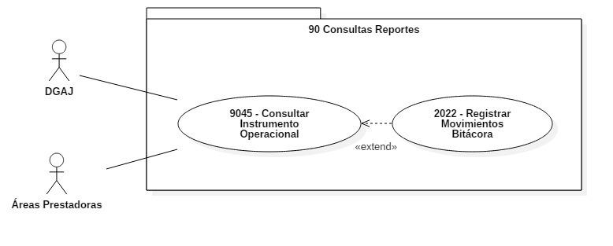

1. Actores Involucrados

| **No.** | **Nombre** | **Descripción** |
| --- | --- | --- |
| 1 | DGAJ. | Usuario que realiza la consulta del Instrumento Operacional cargado en el sistema CONEC II.  Nota: Los roles de los usuarios de la DGAJ se encuentran descritos en el documento del diagrama conceptual de solución tecnológica. |
| 2 | Áreas Prestadoras. | Usuario que realiza la consulta del Instrumento Operacional cargado en el sistema CONEC II.  Nota: Los roles de los usuarios de las Áreas Prestadoras se encuentran descritos en el documento del diagrama conceptual de solución tecnológica. |

1. Diagrama de Actividades

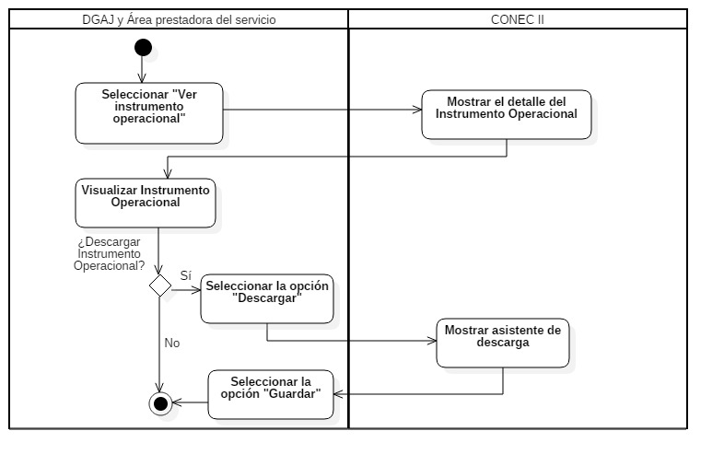

1. Precondiciones­­­­­

Las precondiciones que deben existir para que esta funcionalidad se ejecute son las siguientes:

* 1. <Precondición 1> Nombre de usuario y contraseña válidos.

El usuario de la DGAJ y del Área prestadora del servicio debe contar con un nombre de usuario y contraseña válidos.

* 1. <Precondición 2> Permisos.

El usuario de la DGAJ y del Área prestadora del servicio debe contar con los permisos para consultar en el catálogo de Instrumentos Operacionales, dependiendo del rol.

* 1. <Precondición 3> Autenticación.

El usuario de la DGAJ y del Área prestadora del servicio debe estar autenticado dentro del sistema.

* 1. <Precondición 4> Instrumentos Operacionales previos.

El sistema debe tener cargados los Instrumentos Operacionales de un contrato para realizar una consulta.

* 1. <Precondición 5> Instrumento Jurídico Previo.

Debe existir un instrumento Jurídico Previo.

1. Flujo de Eventos
   1. Flujo Básico

| **No.** | **Actor** | **Descripción de la acción** |
| --- | --- | --- |
|  | DGAJ y Área Prestadora del Servicio. | Selecciona la opción “Ver Instrumento Operacional”.  Nota: Esta opción estará presente en la consulta de instrumentos jurídicos una vez que el paquete de Instrumentos Jurídicos preliminares ha sido aceptado por el solicitante. |
| 1 | CONEC II. | Obtiene el Instrumento Operacional de la base de datos.  De lo contrario, continúa en **AE01 Error de consulta**. |
| 2 | CONEC II. | Muestra la vista previa del Instrumento Operacional seleccionado.  Así como las siguientes opciones:   * “Descargar”, * “Cancelar”. |
| 3 | DGAJ y Área Prestadora del Servicio. | De acuerdo a la opción seleccionada, continúa como sigue:   * Si selecciona la opción “Descargar”, continúa con el flujo **AO01 Descargar Instrumento Operacional**. * Si selecciona la opción “Cancelar”, continúa con el flujo **AG02 Cancelar.** |
| 4 | DGAJ y Área Prestadora del Servicio. | Si el usuario cierra sesión en cualquier paso del flujo básico o alterno, continúa con el flujo **AG01 Cerrar sesión**. |
| 5 | Fin del flujo básico. | |

* 1. Flujos Alternos
     1. Opcionales
        1. AO01 Descargar Instrumento Operacional.

| **No. Paso** | **Actor** | **Descripción de la acción** |
| --- | --- | --- |
| 1 | CONEC II. | Muestra un asistente para la descarga del documento con la opción “Guardar”. |
| 2 | DGAJ y Área Prestadora del Servicio. | Selecciona la opción “Guardar”. |
| 3 | Fin del flujo opcional. | |

* + 1. Generales
       1. AG01 Cerrar Sesión.

| **No. Paso** | **Actor** | **Descripción de la acción** |
| --- | --- | --- |
| 1 | CONEC II. | Muestra mensaje “¿Esta seguro que desea cerrar la sesión?” Y las opciones:   * Sí * No |
| 2 | DGAJ y Área Prestadora del Servicio. | De acuerdo a la opción seleccionada:   * Da clic en Sí, continúa con el flujo. * Da clic en no, continúa con la sesión activa. |
| 3 | CONEC II. | Cierra sesión muestra mensaje “Sesión Finalizada” y regresa a pantalla de acceso. |
| 4 | Fin del flujo general. | |

* + - 1. AG02 Cancelar.

| **No. Paso** | **Actor** | **Descripción de la acción** |
| --- | --- | --- |
| 1 | CONEC II. | No ejecuta ninguna acción y regresa al flujo básico. |
| 2 | Fin del flujo general. | |

* + 1. Extraordinarios

No aplica para esta funcionalidad del sistema.

* + 1. De excepción
       1. AE01 Error de consulta.

| **No. Paso** | **Actor** | **Descripción de la acción** |
| --- | --- | --- |
| 1 | CONEC II. | Despliega el mensaje “Error al consultar” y regresa al flujo básico. |
| 2 | Fin del flujo de excepción. | |

* 1. Puntos de Extensión

Esta funcionalidad contiene un extend con el CU **2022 - Registrar Movimientos Bitácora**.

* 1. Requerimientos Especiales

No aplica para esta funcionalidad del sistema.

* 1. Pos Condiciones
     1. <Pos condición 1> Mostrar consultas.

Los Instrumentos Operacionales son consultados correctamente y de ser el caso, descargados.

* + 1. <Pos condición 2> Registros en Bitácora.

Los movimientos realizados por el usuario de la DGAJ y Área prestadora para la consulta de los Instrumentos Operacionales serán registrados en la bitácora.

1. Reglas de Negocio

No aplica para esta funcionalidad del sistema.

1. Validaciones

No aplica para esta funcionalidad del sistema.

1. Criterios de Aceptación

FUNC-CONF-044 - Validar que el sistema permita al usuario consultar el instrumento operacional para los servicios brindados por el SPF.

1. Referencias

|  |  |  |
| --- | --- | --- |
| **No.** | **Título del documento** | **Organización** |
| 1 | Diagrama Conceptual de la Solución Tecnológica (DiaConcepSolTec_CONECII-.docx). | SEGOB |
| 2 | Requerimientos de la Solución Tecnológica (ReqSolTec_CONECII.docx). | SEGOB |
| 3 | Glosario de Términos. (GlosarioTer_CONECII.docx). | SEGOB |
| 4 | Modelo de Flujo de Negocios. (ModFlujoNeg_CONECII.docx). | SEGOB |
| 5 | Catálogo de Reglas de Negocio (CataRegNeg_CONECII.docx). | SEGOB |

1. Firmas de Aprobación

|  |  |  |
| --- | --- | --- |
| Comisario Jefe  Oscar Alberto Margain Pitman  Director General de Administración |  | Inspector  Julio Alberto González Cárdenas  Director de Tecnologías de Información y Comunicaciones |
| Subinspectora  Martha López Pelcastre  Subdirectora de Soluciones de Tecnologías de Información |  | Subinspector  Ángel Rogelio López Gutiérrez  Subdirector de Estrategia Digital y Seguridad de la Información |
| Oficial  Jesús Bravo Clavellina  Jefe de Departamento de Diseño de Soluciones |  |  |

|  |  |  |
| --- | --- | --- |
| José Luis Ramírez Hernández  Director de Gestión de Tecnologías de la Información SEGOB |  | Saúl Torres García  Subdirector de Desarrollo y Mantenimiento de Soluciones Móviles, Ágiles e Inteligencia de Negocio SEGOB |
| Juan Manuel López Sánchez  Gerente de Proyecto INDRA |  | Ricardo Márquez Ruiz  Administrador de Proyecto INDRA |

**Aprobación de caso de uso por la DGSS**

|  |  |  |
| --- | --- | --- |
| Comisario Jefe  Marco Tulio López Escamilla  Director General de Servicios de Seguridad |  | Inspector Jefe  Daniel Quintero Chávez  Director General Adjunto de Despliegue Operativo Centro |
| Inspector Jefe  Pablo Duarte Estrada  Director General Adjunto de Despliegue Operativo Foráneo Noreste Pacifico |  | Inspector Jefe  Arturo Michelet Hernández Flores  Director General Adjunto de Operativo Foráneo Sur |
| Inspector  Jorge García Arias  Encargado de la Dirección de Despliegue Operativo Foráneo Norte |  | Inspector  Gabriel López Ávila  Director de Planes y Programas |

|  |  |  |
| --- | --- | --- |
| Subinspectora  Sandra Estrada Esquivel  Subdirectora de Despliegue Operativo Centro |  | Subinspectora  Isabelina Cruz Maya  Subdirectora de Despliegue Operativo Foráneo Noreste Pacifico |
| Subinspector  Luis Alberto Calvillo Galván  Subdirector de Despliegue Operativo Foráneo Sur |  | Subinspectora  Marisela Gómez Vázquez  Subdirectora de Escoltas |

**Aprobación de caso de uso por la DAR**

|  |  |  |
| --- | --- | --- |
| Inspector  Juan Carlos Soto Lazo  Encargado de la Dirección de Análisis de Riesgo |  | Subinspector  José Ramón Ramírez Suárez  Subdirector de Análisis de Riesgo |

**Aprobación de caso de uso por la DGP**

|  |
| --- |
| Comisario Jefe  Víctor Campos Chargoy  Director General de Profesionalización |

**Aprobación de caso de uso por la DGP - DGADP**

|  |  |  |
| --- | --- | --- |
| Inspector Jefe  Erick Eleazar Sánchez Molina  Director General Adjunto de Desarrollo Policial |  | Inspector  Ignacio Villamil Díaz  Director de Normalización, Certificación y Verificación. |

**Aprobación de caso de uso por la DGP - AFCP**

|  |  |  |
| --- | --- | --- |
| Inspector Jefe  Martha María del Carmen García Damián  Titular de la Academia de Formación Capacitación y Profesionalización |  | Inspector  Sergio Francisco Carmona Ramos  Director de Ejecución y Especialización |

**Aprobación de caso de uso por la DGAJ**

|  |  |  |
| --- | --- | --- |
| Comisario Jefe  Claudio Cruz Miguel  Director General de Asuntos Jurídicos |  | Inspector Jefe  Wilfrido Saúl Lescas Morga  Director General Adjunto de lo Contencioso, Asuntos Contractuales y Normatividad |
| Inspector  Enrique Zárate Morales  Director de Convenios y Contratos |  |  |